BAHAGIAN A
1. a) -4 dan 4
b) $f\left(x\right)=x^{2}$

2. a) Fungsi. Setiap objek mempunyai satu imej sahaja .
b) Domain : $\left\{-4, -3, 3, 4\right\}$
Julat : $\left\{3, 4\right\}$
c) $f:→\left|x\right|$ atau $f\left(x\right)=\left|x\right|$

3. a) $f\left(x\right)=\left|4x-5\right|$
$4v-5= 0$
$v=\frac{5}{4}$
b) $f\left(4\right)= \left|4\left(4\right)-5\right|$
$= 11$
$0≤f(x)≤11$

4. a) $f\left(x\right)=\left|2\left(1\right)-3\right|$
$=1$
b) $\left|2x-3\right|=7$
$2x-3=7$ atau $2x-3=-7$
$x=5$ $x=-2$

5. a) $\left|3\left(0\right)+p\right|=6$
$p=6$
b) $\left|3k+6\right|=0$
$3k+6=0$
$k=-2$
c) $f\left(3\right)=\left|3(3)+6\right|$
$=15$
$0≤f(x)≤15$

BAHAGIAN B
1. a) $f\left(x\right)=3x$
b) $gf\left(x\right)=5x+1$

2. a) $fg\left(x\right)=f\left(x^{2}+7\right)$
$=4\left(x^{2}+7\right)+4$
$=4x^{2}+32$

$gf\left(x\right)=g(4x+4)$
$={(4x+4)}^{2}+7$
$=16x^{2}+32x+23$
b) $4x+4=x^{2}+7$
$x^{2}-4x+3=0$
$\left(x-1\right)\left(x-3\right)=0$
$x=1 , x=3$

3. a) $f\left(x\right)=2x+k$
$g\left(x\right)=4h-x$
$fg\left(x\right)=f\left(4h-x\right)$
$fg\left(x\right)=2\left(4h-x\right)+k$
$=8h-2x+k$
$gf\left(x\right)=g\left(2x+k\right)$
$=4h-(2x+k)$
$=4h-2x-k$

$fg\left(x\right)=gf\left(x\right)$
$8h-2x+k=4h-2x-k$
$8h-4h=-2x-k+2x-k$
$h=-\frac{1}{2}k$

b) $f\left(x\right)=9x+8$
$f^{2}\left(x\right)=9x+8$
$f\left(ax+b\right)=9x+8$
$a\left(ax+b\right)+b=9x+8$
$a^{2}x+ab+b=9x+8$
$a^{2}=9$
$a=3 atau a= -3$
Jika, $a=3 a=-3$
$3b+b=8 -3b+b=8$
$4b=8 -2b=8$
$b=2 b=-4$

BAHAGIAN C
1. a) $fg\left(2\right)=f\left(2-{\left(2\right)}^{2}\right)$
$=f\left(-2\right)$
$=3\left(-2\right)+2$
$=-4$
$gf\left(1\right)=g(3\left(1\right)+2)$
$=g(5)$
$=2-{(5)}^{2}$
$=-23$
b) $fg\left(x\right)=5$
$f\left(2-x^{2}\right)=5$
$3\left(2-x^{2}\right)+2=5$
$6-{3x}^{2}+2=5$
${3x}^{2}-3=0$
$3\left(x^{2}-1\right)=0$
$\left(x+1\right)\left(x-1\right)=0$
$x=1 , x=-1$

2. a) $f\left(x\right)=x^{2}+2$
$fg\left(x\right)=x^{2}+2x+3$
${\left(g\left(x\right)\right)}^{2}+2=x^{2}+2x+3$
${(g\left(x\right))}^{2}=x^{2}+2x+1$
${\left(g\left(x\right)\right)}^{2}= {\left(x+1\right)}^{2}$
$g\left(x\right)=x+1$
b) $f\left(x\right)=x+3$
$gf\left(x\right)=x^{2}+x-7$
$g\left(x+3\right)=x^{2}+x-7$
biarkan $y=x+3$
$x=y-3$
$g\left(y\right)={\left(y-3\right)}^{2}+\left(y-3\right)-7$
$g\left(y\right)=y^{2}-5y-1$
$g\left(x\right)=x^{2}-5x-1$

3. a) $g\left(x\right)=5x$
$fg\left(x\right)=5x+8$
- $f\left(5x\right)=5x+8$
$$y=5x$$
$$x=\frac{y}{5}$$
$$f\left(y\right)=5\left(\frac{y}{5}\right)+8$$
$=y+8$
$$f\left(x\right)=x+8$$

- $gf\left(1\right)=g(1+8)$
$$=g\left(9\right)$$
$$=5\left(9\right)$$
$=45$
b) $g\left(x\right)=x-2$
$gf\left(x\right)=3x+2$
- $g\left(f\left(x\right)\right)=3x+2$
$$f\left(x\right)-2=3x+2$$
$$f\left(x\right)=3x+4$$

- $fg\left(x\right)=5$
$$f\left(x-2\right)=5$$
$$3\left(x-2\right)+4=5$$
$x=\frac{7}{3}$

BAHAGIAN D
1. a) katakan $f^{-1}\left(x\right)=y$
$f\left(y\right)=x$
$x=\frac{1}{y+2}$
$y=\frac{1-2x}{x}$
$f^{-1}\left(x\right)=\frac{1-2x}{x},x≠0$
b) $fg\left(x\right)=f(3x+2)$
$=\frac{1}{\left(3x+2\right)+2}$
$= \frac{1}{3x+4}$
$3x+4=0$
$x=-\frac{4}{3}$
c) $f\left(3p+2\right)=\frac{p}{7}$
$\frac{1}{\left(3p+2\right)+2}=\frac{p}{7}$
$7=p(3p+4)$
$3p^{2}+4p-7=0$
$\left(3p+7\right)\left(p-1\right)=0$
$p=-\frac{7}{3}$ $p=1$

2. a) f(x) ialah jualan melebihi RM 10000
g(x) ialah bonus
b) Bonus diwakili oleh gf(x). Kerana jualan melebihi RM 10000 akan mendapat bonus.
c) $gf\left(x\right)=g(x-10000)$
$=0.05(x-10000)$
$gf\left(25000\right)=0.05(25000-10000)$
$=rm 750$

3. a) $g\left(4\right)=4\left(4\right)-2$
$=14$
Salah kerana imej bagi 4 ialah 14.
b) $h^{-1}g\left(x\right)=\frac{4}{x}+5$
$h^{-1}\left(4x-2\right)=\frac{4}{x}+5$
let $y=4x-2$
$x=\frac{y+2}{4}$
$h^{-1}\left(y\right)=\frac{4}{\frac{y+2}{4}}+5$
$= \frac{16+5y+10}{y+2}$
$h^{-1}(x)= \frac{26+5x}{x+2}$

BAHAGIAN C
1. a) $k-1=0$
$k=1$
b) $f\left(2\right)=3$
$\frac{m}{2-1}+n=3………(1)$
$n=3-m$
$\frac{m}{3-1}+n=2………(2)$
$m+2n=4$
$m+2\left(3-m\right)=4$
$m=2$
$n=3-2$
$n=1$
c) $f^{2}\left(x\right)=f(\frac{2}{x-1}+1)$
$=\frac{2}{\left(\frac{2}{x-1}+1\right)-1}+1$
$=x$
d) $let f^{-1}\left(2\right)=x$
$f\left(x\right)=2$
$\frac{2}{x-1}+1=2$
$2=x-1$
$x=3$
$f^{-1}\left(2\right)=3$

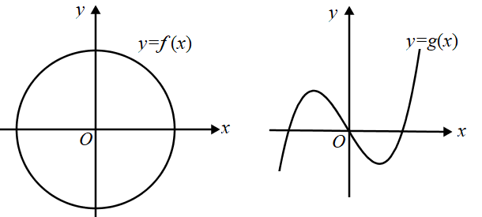
2.

Rajah 2 (a) Rajah 2 (b)

y = f(x) ialah bukan fungsi kerana garis mencancang memotong dua titik.
y = g(x) ialah fungsi kerana garis mencancang memotong satu titik sahaja.

3. a) $a\left(ax+b\right)+b=9x-8$
$\left(a^{2}x+ab\right)+b=9x-8$
$a^{2}x+ab+b=9x-8$
$a^{2}$= 9
$a=3$ $a=-3$
$a>0$
Maka $a=3$
$3b+b=-8$
$b=-2$
b) $f^{4}\left(x\right)=f^{2}( 9x-8)$
$=9\left(9x-8\right)-8$
$=81x-80$

$$x$$ | -1 | $$\frac{5}{2}$$ | 4
$$f(x)$$ | 7 | 0 | 3
4. a)

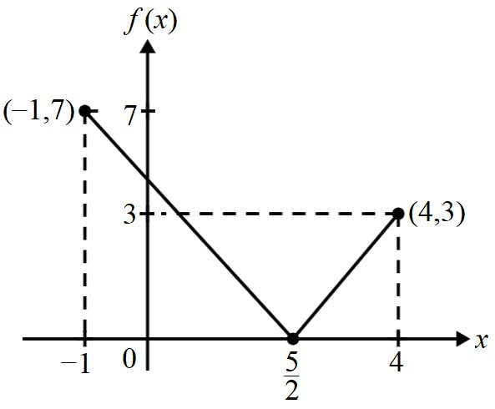
b) $0≤f(x≤7$
c) Tidak Wujud
Ujian garis mengufuk memotong pada dua titik.

5. a)
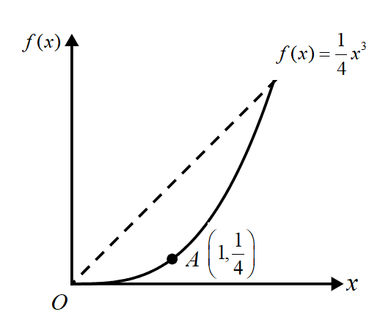
.

b) $\left(\frac{1}{4},1\right)$

